淄博市生态环境局淄川分局
2022年度政府信息公开工作年度报告

本年度报告根据《中华人民共和国政府信息公开条例》和《国务院办公厅政府信息与政务公开办公室关于印发<中华人民共和国政府信息公开工作年度报告格式>的通知》（国办公开办函〔2021〕30号）相关要求编制。本报告由总体情况、主动公开政府信息情况、收到和处理政府信息公开申请情况、因政府信息公开工作被申请行政复议和提起行政诉讼情况、存在的主要问题及改进情况、其他需要报告的事项组成。本报告所列数据统计期限为2022年1月1日至2022年12月31日。如对报告内容有疑问，请与淄博市生态环境局淄川分局联系（地址：山东省淄博市淄川区淄城东路59号；邮编：255100；电话：0533-5181488；邮箱：zchbxf@zb.shandong.cn）。
- 总体情况
2022年，区生态环境分局根据市区政务公开要求，制定政务公开任务清单,主动公开社会公众关心的环境质量状况、环境执法、环保督察、环评审批等重点领域工作的开展情况,有效保障了群众的知情权、监督权。
1.主动公开。2022年，主动公开政府信息478条。公开类别：机构职能类2条；规划计划类1条；政府信息公开指南类1条；政策文件类19条；社会信用体系类179条；行政执法公示类17条；生态环境信息类34条；政府会议类4条；重要部署执行类4条；民生实事进展情况类1条；督察发现问题及整改落实类181条；建议提案办理类1条；财政信息类2条；双随机一公开类8条；重大建设项目类3条；政府信息主动公开基本目录类1条；基层政务公开标准化目录类2条；政府信息公开年度报告类1条；其他类3条；政务公开组织管理类3条；法治政府建设年度报告1条。
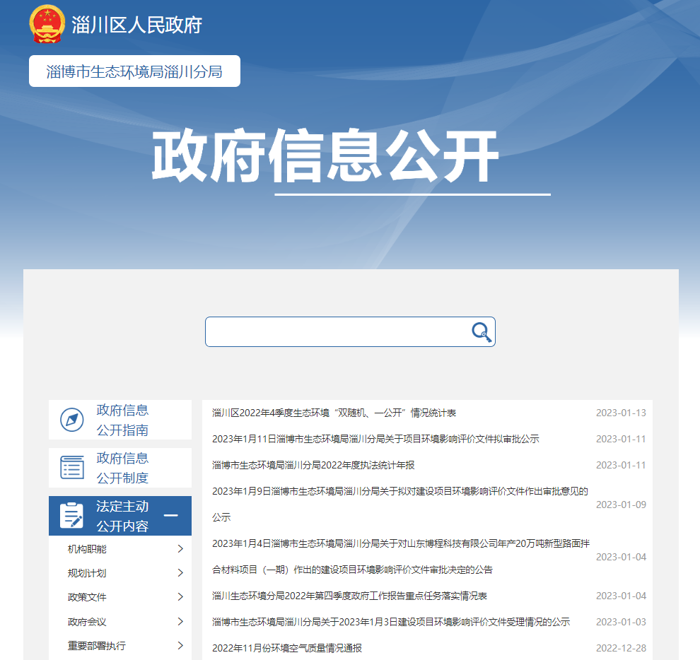
2.依申请公开。2022年，收到依申请公开事项1件，在法定时限内予以了答复。较去年增加1件，未有行政复议和行政诉讼发生。
3.政府信息管理。健全政府信息发布审查机制，严格对拟公开的政府信息进行内容审核和保密审查，确保公开信息依法及时、全面、准确和合理。进一步加强政务新媒体规范化管理，安排专人管理政务新媒体平台账号，确保发布信息及时、准确。
4.政府信息公开平台建设。进一步加强区政府信息公开平台、“淄川环保”微信公众号完善和管理，及时公布公开全区生态环境各业务系统重点信息，以及社会公众关心的环境质量状况、环境执法、环保督察、环评审批等重点领域工作的开展情况。
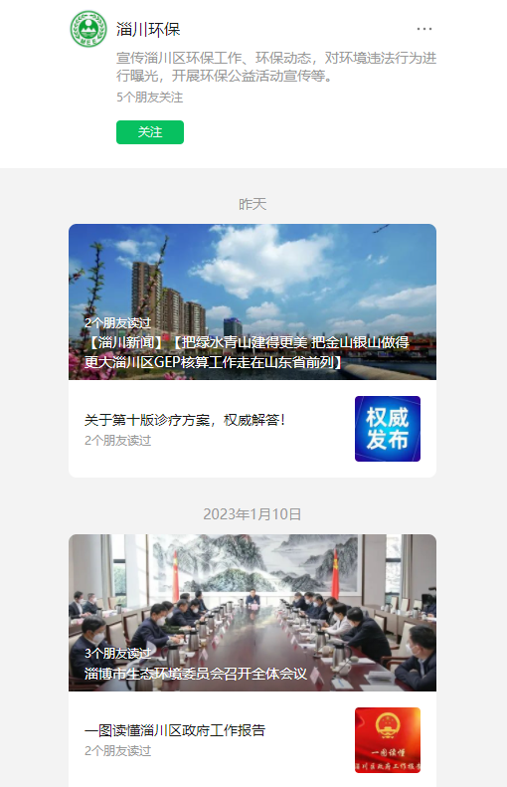
5.监督保障。在思想层面保持高度。定期开展培训会议，传达上级精神，深刻认识政府信息公开及政务新媒体建设工作的严肃性和必要性。在责任层面强化监督。每日对政府网站公开信息进行审核筛选，每季度进行全面自查，每年进行总结回顾。全方位推进政府信息公开，保障人民群众知情、参与权，让政府权力在“阳光”下运行。
二、主动公开政府信息情况
 | 第二十条第（ 一） 项
信息内容 | 本年制发件数 | 本年废止件数 | 现行有效件数
规章 | 0 | 0 | 0
行政规范性文件 | 0 | 0 | 0
第二十条第（ 五） 项
信息内容 | 本年处理决定数量
行政许可 | 109
第二十条第（ 六） 项
信息内容 | 本年处理决定数量
行政处罚 | 41
行政强制 | 0
第二十条第（ 八） 项
信息内容 | 本年收费金额（单位：万元）
行政事业性收费 | 0
三、收到和处理政府信息公开申请情况
（本列数据的勾稽关系为：第一项加第二项之和，等于第三项加第四项之和） |  |  | 申请人情况
 |  |  | 自然人 | 法人或其他组织 |  |  |  |  | 总计
 |  |  |  | 商业企业 | 科研机构 | 社会公益组织 | 法律服务机构 | 其他
一、本年新收政府信息公开申请数量 |  |  | 1 | 0 | 0 | 0 | 0 | 0 | 1
二、上年结转政府信息公开申请数量 |  |  | 0 | 0 | 0 | 0 | 0 | 0 | 0
三、本年度办理结果 | （ 一） 予以公开 |  | 1 | 0 | 0 | 0 | 0 | 0 | 1
 | （二）部分公开（区分处理的，只计这一情形，不计其他情形） |  | 0 | 0 | 0 | 0 | 0 | 0 | 0
 | （ 三） 不予公开 | 1. 属于国家秘密 | 0 | 0 | 0 | 0 | 0 | 0 | 0
 |  | 2. 其他法律行政法规禁止公开 | 0 | 0 | 0 | 0 | 0 | 0 | 0
 |  | 3.危及“三安全一稳定” | 0 | 0 | 0 | 0 | 0 | 0 | 0
 |  | 4. 保护第三方合法权益 | 0 | 0 | 0 | 0 | 0 | 0 | 0
 |  | 5. 属于三类内部事务信息 | 0 | 0 | 0 | 0 | 0 | 0 | 0
 |  | 6. 属于四类过程性信息 | 0 | 0 | 0 | 0 | 0 | 0 | 0
 |  | 7. 属于行政执法案卷 | 0 | 0 | 0 | 0 | 0 | 0 | 0
 |  | 8. 属于行政查询事项 | 0 | 0 | 0 | 0 | 0 | 0 | 0
 | （ 四） 无法提供 | 1. 本机关不掌握相关政府信息 | 0 | 0 | 0 | 0 | 0 | 0 | 0
 |  | 2. 没有现成信息需要另行制作 | 0 | 0 | 0 | 0 | 0 | 0 | 0
 |  | 3. 补正后申请内容仍不明确 | 0 | 0 | 0 | 0 | 0 | 0 | 0
 | （ 五） 不予处理 | 1. 信访举报投诉类申请 | 0 | 0 | 0 | 0 | 0 | 0 | 0
 |  | 2. 重复申请 | 0 | 0 | 0 | 0 | 0 | 0 | 0
 |  | 3. 要求提供公开出版物 | 0 | 0 | 0 | 0 | 0 | 0 | 0
 |  | 4. 无正当理由大量反复申请 | 0 | 0 | 0 | 0 | 0 | 0 | 0
 |  | 5. 要求行政机关确认或重新出具已获取信息 | 0 | 0 | 0 | 0 | 0 | 0 | 0
 | （ 六） 其他处理 | 1. 申请人无正当理由逾期不补正、行政机关不再处理其政府信息公开申请 | 0 | 0 | 0 | 0 | 0 | 0 | 0
 |  | 2. 申请人逾期未按收费通知要求缴纳费用、行政机关不再处理其政府信息公开申请 | 0 | 0 | 0 | 0 | 0 | 0 | 0
 |  | 3. 其他 | 0 | 0 | 0 | 0 | 0 | 0 | 0
 | （ 七） 总计 |  | 1 | 0 | 0 | 0 | 0 | 0 | 1
四、结转下年度继续办理 |  |  | 0 | 0 | 0 | 0 | 0 | 0 | 0
四、政府信息公开工作被申请行政复议、提起行政诉讼情况
行政复议 |  |  |  |  | 行政诉讼
结果维持 | 结果纠正 | 其他结果 | 尚未审结 | 总计 | 未经复议直接起诉 |  |  |  |  | 复议后起诉
 |  |  |  |  | 结果维持 | 结果纠正 | 其他结果 | 尚未审结 | 总计 | 结果维持 | 结果纠正 | 其他结果 | 尚未审结 | 总计
1 | 0 | 0 | 0 | 1 | 0 | 0 | 0 | 0 | 0 | 0 | 0 | 0 | 0 | 0

五、政府信息公开工作中存在的主要问题及改进情况
（一）存在的问题。一是部分政务信息的更新、录入还不够及时，政务信息公开存在一定程度的滞后性，需进一步明确责任分工。二是信息公开工作的方式方法创新性不足，需向在信息公开工作取得显著成果的部门单位学习取经。
（二）改进措施。一是加强公开意识。对局出台的涉及群众利益的各项政策标准要积极公开，加强工作积极性，有效保障群众的知情权、监督权。二是完善工作机制，加强与各业务科室的联系沟通，使信息公开工作精细化程度得以进一步提高。
六、其他需要报告的事项
1、收取信息处理费情况。按照《国务院办公厅关于印发<政府信息公开信息处理费管理办法>的通知》（国办函〔2020〕109号）和《山东省人民政府办公厅关于做好政府信息公开信息处理费管理工作有关事项的通知》（鲁政办字〔2020〕179号）收取信息处理费。2022年本单位依申请公开政府信息未收取任何费用。
2、落实上级年度政务公开工作要点情况。2022年，我局按照《2022年淄川区政务公开工作方案》部署，制定了任务清单，明确了政务公开工作目标，强化了政务公开监督保障，形成了分工明确的工作体系，加强了政务公开培训工作。
3、人大代表和政协提案办理结果公开情况。2022年，淄博市生态环境局淄川分局未收到政协提案、人大建议。未有上级建议提案办理任务。
4、政务公开工作创新情况。在本年度政务公开工作创新中，我局依托市民代表看生态环境变化活动，邀请市民代表代表参观了工业企业治污一线，让公众零距离了解生态环境治理工作；通过六五环境日、全国低碳日、国际生物多样性日等主题宣传活动，深入开展生态环境保护政策及主题宣传。
5、年报数据统计需要说明的事项。无

淄博市生态环境局淄川分局
2023年1月17日

